**Concentration**

目录

**Concentration** 1

**1 项目背景** 2

**2 项目管理目标** 2

**3 项目工作分解结构** 2

**4 开发总承包单位项目管理组织结构** 2

**5 项目任务作业清单** 3

**6 项目管理职能分工表** 5

**7 甘特图** 11

**7.2 网络图** 11

**8 项目资源计划安排** 11

**项目进度控制** 12

**项目赢得值分析** 12

**1 项目背景**

​随着信息技术的发展，网络的普及程度越来越高，越来越多的社交平台，游戏应用在各大移动应用平台上线。中国互联网络信息中心（CNNIC）发布的第41次《中国互联网络发展状况统计报告》显示，截至2017年12月，我国网民规模达7.72亿，人均每周上网时间为27小时。在地铁，公交等各个公共场所，随处可见低头族们，拿出手机浏览着网络上成千上万条信息，与世界各地的人民分享自己的生活。在这快节奏的信息时代，人们变的无法专注，他们常常会被手机上各类应用所弹出的通知，或者是网络上形形色色的信息所吸引，没有一块完整的时间来专注，导致效率极低。同时，人与人之间的差距在于碎片化时间的利用，本软件能更好的帮助用户利用他们的碎片化时间，以及专注于所做的事。

**2 项目管理目标**

项目的管理目标如下表所示：

|  |  |  |
| --- | --- | --- |
| 进度目标 | 项目开始 | 2018年10月8日 |
|  | 项目完成 | 2019年1月1日 |
|  | 项目工期 | 85天 |
| 成本目标 | 项目预算 | 3万元 |
| 质量目标 | 项目质量 | 达到约定质量标准 |

​

**3 项目工作分解结构**

根据本项目特点对项目进行结构分解，明确项目所包含的所有工作任务，如下图:

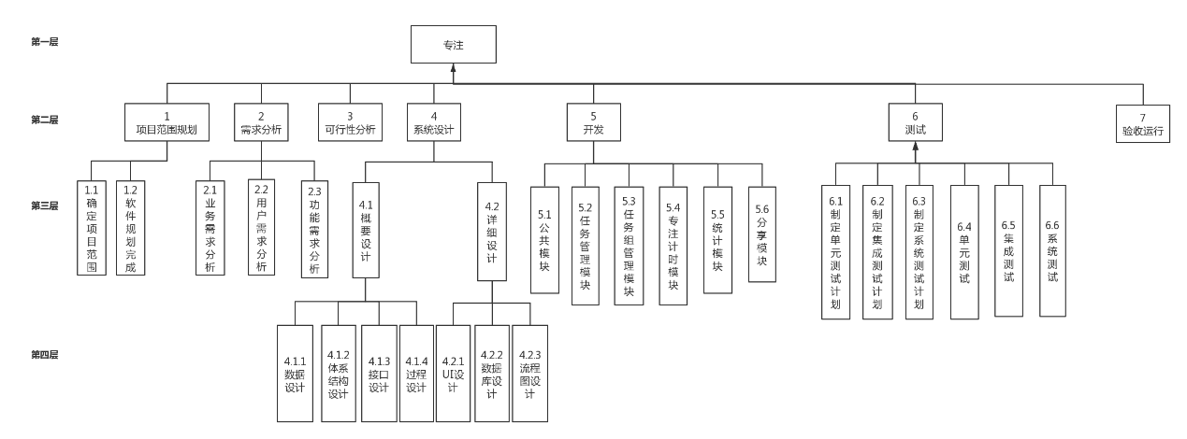

**4 开发总承包单位项目管理组织结构**

项目组长根据开发承包合同，设计文件，工程特点等制定了本项目管理组织结构图，组织召集了项目管理相关人员。

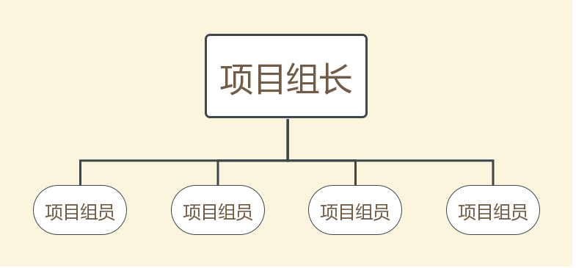

**5 项目任务作业清单**

在工作分解结构的基础上进行工期目标的制定。并开展工程预算工作，本项目作业清单如下：

| **WBS Number** | **Title** | **Time** | **Total Task Cost** |
| --- | --- | --- | --- |
| **1** | 专注 | 3 月 3 天 | ¥26,160.00 |
| **1.1** | 项目范围规划 | 4 天 |  |
| **1.1.1** | 确定项目范围 | 4 天 | ¥2,600.00 |
| **1.1.2** | 软件规划完成 |  |  |
| **1.2** | 需求分析 | 1 周 1 天 | ¥4,200.00 |
| **1.2.1** | 业务需求分析 | 2 天 | ¥1,400.00 |
| **1.2.2** | 用户需求分析 | 2 天 | ¥1,400.00 |
| **1.2.3** | 功能需求分析 | 2 天 | ¥1,400.00 |
| **1.2.4** | 需求分析完成 |  |  |
| **1.3** | 可行性分析 | 2 天 | ¥1,400.00 |
| **1.4** | 系统设计 | 2 周 | ¥6,320.00 |
| **1.4.1** | 概要设计 | 2 周 | ¥4,400.00 |
| **1.4.1.1** | 数据字典设计 | 4 天 | ¥1,640.00 |
| **1.4.1.2** | 体系结构设计 | 2 天 | ¥920.00 |
| **1.4.1.3** | 接口设计 | 2 天 | ¥920.00 |
| **1.4.1.4** | 过程设计 | 2 天 | ¥920.00 |
| **1.4.2** | 详细设计 | 1 周 3 天 | ¥1,920.00 |
| **1.4.2.1** | UI设计 | 4 天 | ¥960.00 |
| **1.4.2.2** | 数据库设计 | 2 天 | ¥480.00 |
| **1.4.2.3** | 流程图设计 | 2 天 | ¥480.00 |
| **1.4.3** | 系统设计完成 |  |  |
| **1.5** | 开发 | 2 周 | ¥4,080.00 |
| **1.5.1** | 公共模块 | 2 天 | ¥1,200.00 |
| **1.5.2** | 具体模块 | 1 周 3 天 | ¥2,880.00 |
| **1.5.2.1** | 任务管理模块 | 1 周 3 天 | ¥960.00 |
| **1.5.2.2** | 任务组管理模块 | 4 天 | ¥480.00 |
| **1.5.2.3** | 专注计时模块 | 4 天 | ¥480.00 |
| **1.5.2.4** | 统计模块 | 4 天 | ¥480.00 |
| **1.5.2.5** | 分享模块 | 4 天 | ¥480.00 |
| **1.5.3** | 系统编码完成 |  |  |
| **1.6** | 测试 | 1 月 1 周 2 天 | ¥4,960.00 |
| **1.6.1** | 根据产品规范制定单元测试计划 | 2 天 | ¥920.00 |
| **1.6.2** | 根据产品规范制定集成测试计划 | 2 天 | ¥680.00 |
| **1.6.3** | 根据产品规范制定系统测试计划 | 2 天 | ¥480.00 |
| **1.6.4** | 单元测试 | 4 天 | ¥1,440.00 |
| **1.6.5** | 集成测试 | 4 天 | ¥960.00 |
| **1.6.6** | 系统测试 | 2 天 | ¥480.00 |
| **1.6.7** | 测试完成 |  |  |
| **1.7** | 验收运行 | 4 天 | ¥2,600.00 |
| **1.8** | 系统提交完成 |  |  |

**6 项目管理职能分工表**

| **名称** | **开始日期** | **结束日期** | **持续时间** | **完成百分比** | **分配成本** |
| --- | --- | --- | --- | --- | --- |
| **宋子涵** | 2018/10/8 上午10:00 | 2019/1/2 下午4:00 | 46 天 | 84% | ¥5,520.00 |
| 确定项目范围 | 2018/10/8 上午10:00 | 2018/10/11 下午4:00 | 4 天 | 100% | ¥480.00 |
| 业务需求分析 | 2018/10/12 上午10:00 | 2018/10/15 下午4:00 | 2 天 | 100% | ¥240.00 |
| 用户需求分析 | 2018/10/16 上午10:00 | 2018/10/17 下午4:00 | 2 天 | 100% | ¥240.00 |
| 功能需求分析 | 2018/10/18 上午10:00 | 2018/10/19 下午4:00 | 2 天 | 100% | ¥240.00 |
| 可行性分析 | 2018/10/22 上午10:00 | 2018/10/23 下午4:00 | 2 天 | 100% | ¥240.00 |
| 数据字典设计 | 2018/10/24 上午10:00 | 2018/10/29 下午4:00 | 4 天 | 100% | ¥480.00 |
| 体系结构设计 | 2018/10/30 上午10:00 | 2018/10/31 下午4:00 | 2 天 | 100% | ¥240.00 |
| 接口设计 | 2018/11/1 上午10:00 | 2018/11/2 下午4:00 | 2 天 | 100% | ¥240.00 |
| 过程设计 | 2018/11/5 上午10:00 | 2018/11/6 下午4:00 | 2 天 | 100% | ¥240.00 |
| 公共模块 | 2018/11/7 上午10:00 | 2018/11/8 下午4:00 | 2 天 | 100% | ¥240.00 |
| 任务管理模块 | 2018/11/9 上午10:00 | 2018/11/20 下午4:00 | 8 天 | 100% | ¥960.00 |
| 根据产品规范制定单元测试计划 | 2018/11/21 上午10:00 | 2018/11/22 下午4:00 | 2 天 | 100% | ¥240.00 |
| 单元测试 | 2018/11/23 上午10:00 | 2018/11/28 下午4:00 | 4 天 | 100% | ¥480.00 |
| 根据产品规范制定系统测试计划 | 2018/12/24 上午10:00 | 2018/12/25 下午4:00 | 2 天 | 81% | ¥240.00 |
| 系统测试 | 2018/12/26 上午10:00 | 2018/12/27 下午4:00 | 2 天 | 0% | ¥240.00 |
| 验收运行 | 2018/12/28 上午10:00 | 2019/1/2 下午4:00 | 4 天 | 0% | ¥480.00 |
| **褚旭** | 2018/10/8 上午10:00 | 2019/1/2 下午4:00 | 42 天 | 84% | ¥5,040.00 |
| 确定项目范围 | 2018/10/8 上午10:00 | 2018/10/11 下午4:00 | 4 天 | 100% | ¥480.00 |
| 业务需求分析 | 2018/10/12 上午10:00 | 2018/10/15 下午4:00 | 2 天 | 100% | ¥240.00 |
| 用户需求分析 | 2018/10/16 上午10:00 | 2018/10/17 下午4:00 | 2 天 | 100% | ¥240.00 |
| 功能需求分析 | 2018/10/18 上午10:00 | 2018/10/19 下午4:00 | 2 天 | 100% | ¥240.00 |
| 可行性分析 | 2018/10/22 上午10:00 | 2018/10/23 下午4:00 | 2 天 | 100% | ¥240.00 |
| 数据字典设计 | 2018/10/24 上午10:00 | 2018/10/29 下午4:00 | 4 天 | 100% | ¥480.00 |
| 体系结构设计 | 2018/10/30 上午10:00 | 2018/10/31 下午4:00 | 2 天 | 100% | ¥240.00 |
| 接口设计 | 2018/11/1 上午10:00 | 2018/11/2 下午4:00 | 2 天 | 100% | ¥240.00 |
| 过程设计 | 2018/11/5 上午10:00 | 2018/11/6 下午4:00 | 2 天 | 100% | ¥240.00 |
| 公共模块 | 2018/11/7 上午10:00 | 2018/11/8 下午4:00 | 2 天 | 100% | ¥240.00 |
| 专注计时模块 | 2018/11/9 上午10:00 | 2018/11/14 下午4:00 | 4 天 | 100% | ¥480.00 |
| 根据产品规范制定单元测试计划 | 2018/11/21 上午10:00 | 2018/11/22 下午4:00 | 2 天 | 100% | ¥240.00 |
| 单元测试 | 2018/11/23 上午10:00 | 2018/11/28 下午4:00 | 4 天 | 100% | ¥480.00 |
| 根据产品规范制定系统测试计划 | 2018/12/24 上午10:00 | 2018/12/25 下午4:00 | 2 天 | 81% | ¥240.00 |
| 系统测试 | 2018/12/26 上午10:00 | 2018/12/27 下午4:00 | 2 天 | 0% | ¥240.00 |
| 验收运行 | 2018/12/28 上午10:00 | 2019/1/2 下午4:00 | 4 天 | 0% | ¥480.00 |
| **朱佳俊** | 2018/10/8 上午10:00 | 2019/1/2 下午4:00 | 38 天 | 86% | ¥4,560.00 |
| 确定项目范围 | 2018/10/8 上午10:00 | 2018/10/11 下午4:00 | 4 天 | 100% | ¥480.00 |
| 业务需求分析 | 2018/10/12 上午10:00 | 2018/10/15 下午4:00 | 2 天 | 100% | ¥240.00 |
| 用户需求分析 | 2018/10/16 上午10:00 | 2018/10/17 下午4:00 | 2 天 | 100% | ¥240.00 |
| 功能需求分析 | 2018/10/18 上午10:00 | 2018/10/19 下午4:00 | 2 天 | 100% | ¥240.00 |
| 可行性分析 | 2018/10/22 上午10:00 | 2018/10/23 下午4:00 | 2 天 | 100% | ¥240.00 |
| 数据字典设计 | 2018/10/24 上午10:00 | 2018/10/29 下午4:00 | 4 天 | 100% | ¥480.00 |
| 体系结构设计 | 2018/10/30 上午10:00 | 2018/10/31 下午4:00 | 2 天 | 100% | ¥240.00 |
| 接口设计 | 2018/11/1 上午10:00 | 2018/11/2 下午4:00 | 2 天 | 100% | ¥240.00 |
| 过程设计 | 2018/11/5 上午10:00 | 2018/11/6 下午4:00 | 2 天 | 100% | ¥240.00 |
| 公共模块 | 2018/11/7 上午10:00 | 2018/11/8 下午4:00 | 2 天 | 100% | ¥240.00 |
| 任务组管理模块 | 2018/11/9 上午10:00 | 2018/11/14 下午4:00 | 4 天 | 100% | ¥480.00 |
| 根据产品规范制定单元测试计划 | 2018/11/21 上午10:00 | 2018/11/22 下午4:00 | 2 天 | 100% | ¥240.00 |
| 单元测试 | 2018/11/23 上午10:00 | 2018/11/28 下午4:00 | 4 天 | 100% | ¥480.00 |
| 验收运行 | 2018/12/28 上午10:00 | 2019/1/2 下午4:00 | 4 天 | 0% | ¥480.00 |
| **吴嘉政** | 2018/10/8 上午10:00 | 2019/1/2 下午4:00 | 36 天 | 82% | ¥4,320.00 |
| 确定项目范围 | 2018/10/8 上午10:00 | 2018/10/11 下午4:00 | 4 天 | 100% | ¥480.00 |
| 业务需求分析 | 2018/10/12 上午10:00 | 2018/10/15 下午4:00 | 2 天 | 100% | ¥240.00 |
| 用户需求分析 | 2018/10/16 上午10:00 | 2018/10/17 下午4:00 | 2 天 | 100% | ¥240.00 |
| 功能需求分析 | 2018/10/18 上午10:00 | 2018/10/19 下午4:00 | 2 天 | 100% | ¥240.00 |
| 可行性分析 | 2018/10/22 上午10:00 | 2018/10/23 下午4:00 | 2 天 | 100% | ¥240.00 |
| UI设计 | 2018/10/24 上午10:00 | 2018/10/29 下午4:00 | 4 天 | 100% | ¥480.00 |
| 数据库设计 | 2018/10/30 上午10:00 | 2018/10/31 下午4:00 | 2 天 | 100% | ¥240.00 |
| 流程图设计 | 2018/11/1 上午10:00 | 2018/11/2 下午4:00 | 2 天 | 100% | ¥240.00 |
| 公共模块 | 2018/11/7 上午10:00 | 2018/11/8 下午4:00 | 2 天 | 100% | ¥240.00 |
| 统计模块 | 2018/11/9 上午10:00 | 2018/11/14 下午4:00 | 4 天 | 94% | ¥480.00 |
| 根据产品规范制定集成测试计划 | 2018/11/23 上午10:00 | 2018/11/26 下午4:00 | 2 天 | 100% | ¥240.00 |
| 集成测试 | 2018/11/29 上午10:00 | 2018/12/4 下午4:00 | 4 天 | 91% | ¥480.00 |
| 验收运行 | 2018/12/28 上午10:00 | 2019/1/2 下午4:00 | 4 天 | 0% | ¥480.00 |
| **施健一** | 2018/10/8 上午10:00 | 2019/1/2 下午4:00 | 36 天 | 82% | ¥4,320.00 |
| 确定项目范围 | 2018/10/8 上午10:00 | 2018/10/11 下午4:00 | 4 天 | 100% | ¥480.00 |
| 业务需求分析 | 2018/10/12 上午10:00 | 2018/10/15 下午4:00 | 2 天 | 100% | ¥240.00 |
| 用户需求分析 | 2018/10/16 上午10:00 | 2018/10/17 下午4:00 | 2 天 | 100% | ¥240.00 |
| 功能需求分析 | 2018/10/18 上午10:00 | 2018/10/19 下午4:00 | 2 天 | 100% | ¥240.00 |
| 可行性分析 | 2018/10/22 上午10:00 | 2018/10/23 下午4:00 | 2 天 | 100% | ¥240.00 |
| UI设计 | 2018/10/24 上午10:00 | 2018/10/29 下午4:00 | 4 天 | 100% | ¥480.00 |
| 数据库设计 | 2018/10/30 上午10:00 | 2018/10/31 下午4:00 | 2 天 | 100% | ¥240.00 |
| 流程图设计 | 2018/11/1 上午10:00 | 2018/11/2 下午4:00 | 2 天 | 100% | ¥240.00 |
| 公共模块 | 2018/11/7 上午10:00 | 2018/11/8 下午4:00 | 2 天 | 100% | ¥240.00 |
| 分享模块 | 2018/11/9 上午10:00 | 2018/11/14 下午4:00 | 4 天 | 94% | ¥480.00 |
| 根据产品规范制定集成测试计划 | 2018/11/23 上午10:00 | 2018/11/26 下午4:00 | 2 天 | 100% | ¥240.00 |
| 集成测试 | 2018/11/29 上午10:00 | 2018/12/4 下午4:00 | 4 天 | 91% | ¥480.00 |
| 验收运行 | 2018/12/28 上午10:00 | 2019/1/2 下午4:00 | 4 天 | 0% | ¥480.00 |

**7.1 甘特图**

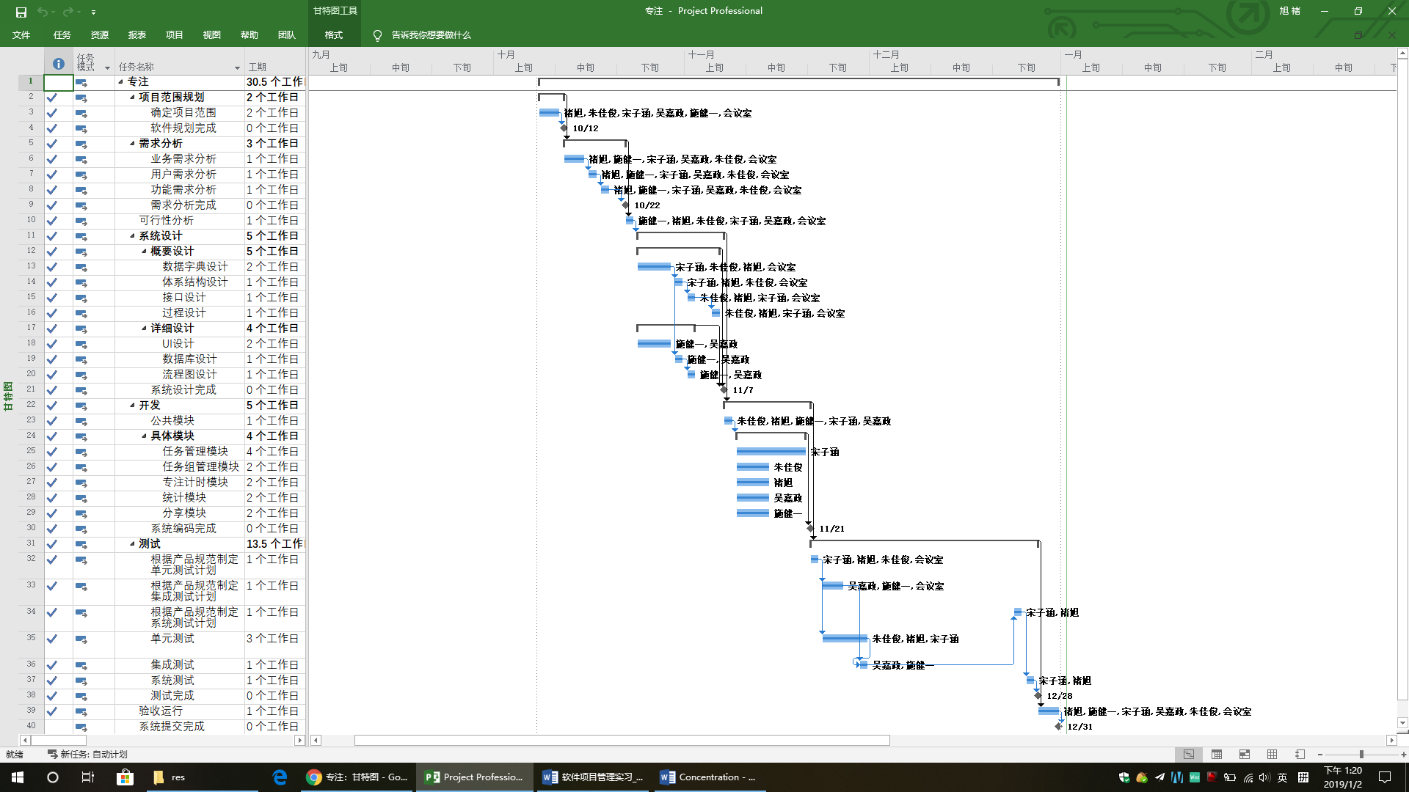

**7.2 网络图**



**8 项目资源计划安排**

| **资源名称** | **类型** | **材料标签** | **缩写** | **组** | **最大单位** | **标准费率** | **加班费率** | **每次使用成本** | **成本累算** | **基准日历** |
| --- | --- | --- | --- | --- | --- | --- | --- | --- | --- | --- |
| 宋子涵 | 工时 |  | 宋 |  | 100% | ¥30.00/工时 | ¥0.00/工时 | ¥0.00 | 按比例 | 标准 |
| 褚旭 | 工时 |  | 褚 |  | 100% | ¥30.00/工时 | ¥0.00/工时 | ¥0.00 | 按比例 | 标准 |
| 朱佳俊 | 工时 |  | 朱 |  | 100% | ¥30.00/工时 | ¥0.00/工时 | ¥0.00 | 按比例 | 标准 |
| 吴嘉政 | 工时 |  | 吴 |  | 100% | ¥30.00/工时 | ¥0.00/工时 | ¥0.00 | 按比例 | 标准 |
| 施健一 | 工时 |  | 施 |  | 100% | ¥30.00/工时 | ¥0.00/工时 | ¥0.00 | 按比例 | 标准 |
| 会议室 | 材料 |  | 会 |  |  | ¥0.00 |  | ¥300.00 | 按比例 |  |

**项目进度控制**

2018 年 12 月 25 日，项目组长对项目各项工作进度进行检查，检查结果如下表。

**项目赢得值分析**